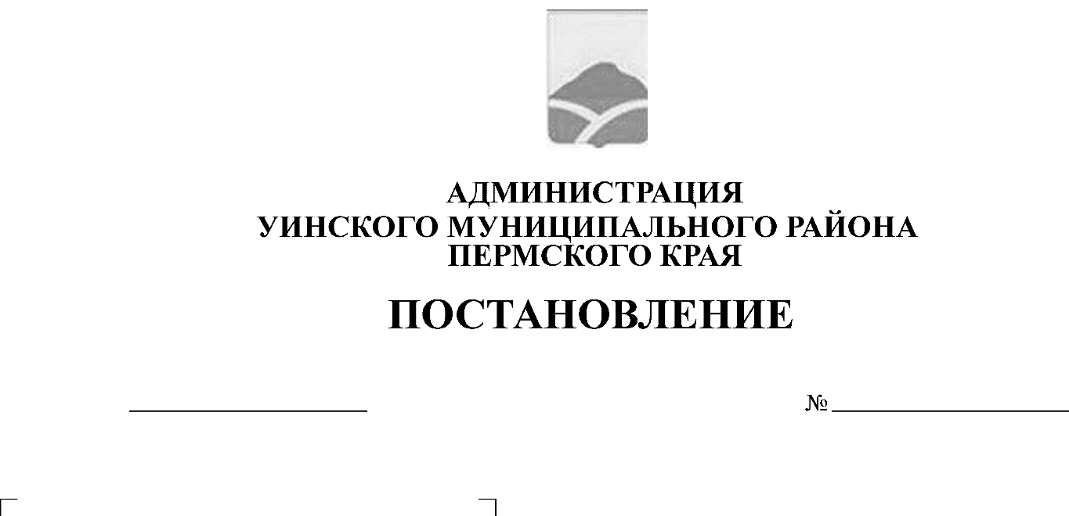
от 23.01.2019 № 21-259-01-03
Об организации проведения
вводного инструктажа
по гражданской обороне

В соответствии с Федеральными законами от 12.02.1998 № 28-ФЗ«О гражданской обороне», от 21.12.1994 № 68-ФЗ «О защите населения и территорий от чрезвычайных ситуаций природного и техногенного характера», Постановлением Правительства Российской Федерации от 02.11.2000№ 841 «Об утверждении Положения об организации обучения населения в области гражданской обороны», в целях выполнения основных задач подготовки населения в области гражданской обороны от возможных опасностей, возникающих при военных конфликтах или вследствие этих конфликтов, а также при возникновении чрезвычайных ситуаций природного и техногенного характера, руководствуясь Уставом Уинского муниципального района, администрация Уинского муниципального района

ПОСТАНОВЛЯЕТ:
1. Утвердить:
1.1. «Программу вводного инструктажа по гражданской обороне» (Приложение 1);
1.2. «Перечень лиц, ответственных за проведение вводного инструктажа по гражданской обороне» (Приложение 2);
1.3. «Форму журнала регистрации вводного инструктажа по гражданской обороне» (Приложение 3);
2. Начальнику отдела по делам гражданской обороны, чрезвычайным ситуациям и мобилизационной работе Администрации Уинского муниципального района (далее – отдел по делам ГО, ЧС и МР):
2.1. организовать проведение вводного инструктажа по гражданской обороне с работниками и муниципальными служащими структурных подразделений Администрации Уинского муниципального района;
2.2. проводить вводный инструктаж по гражданской обороне по утверждённой программе вводного инструктажа по гражданской обороне с вновь принятыми работниками и муниципальными служащими в течение первого месяца их работы;
2.3. регистрировать проведение вводного инструктажа по гражданской обороне в журнале регистрации вводного инструктажа по гражданской обороне с обязательной подписью инструктируемого и инструктирующего.
3. Отделу по вопросам делопроизводства муниципальной службы и кадрам направлять информацию о вновь принятых работниках и муниципальных служащих Администрации Уинского муниципального района в отдел по делам ГО, ЧС и МР не позднее 10-ти дней со дня приема на работу.
4. Руководителям отраслевых (функциональных) органов Администрации Уинского муниципального района (финансового управления, управленияучреждениями образования, управленияучреждениями культуры, спорта и молодежной политики, управления сельского хозяйства):
4.1. организовать проведение вводного инструктажа по гражданской обороне с работниками и муниципальными служащими отраслевых (функциональных) органов Администрации Уинского муниципального района;
4.2. проводить вводный инструктаж по гражданской обороне по утверждённой программе вводного инструктажа по гражданской обороне с вновь принятыми работниками и муниципальными служащими в течение первого месяца их работы;
4.3. регистрировать проведение вводного инструктажа по гражданской обороне в журнале регистрации вводного инструктажа по гражданской обороне с обязательной подписью инструктируемого и инструктирующего.
5. Лицам, ответственным за проведение вводного инструктажа по гражданской обороне в своей работе руководствоваться Положением, утверждённым постановлением Правительства РФ от 02.11.2000 №841 «Об утверждении Положения о подготовке населения в области гражданской обороны», утверждённой программой вводного инструктажа и другими действующими нормативными правовыми актами в области гражданской обороны.
6. Обучение лиц, ответственных за проведение вводного инструктажа по гражданской обороне осуществлять в учебно-методических центрах по категории «Руководители занятий по ГО в организациях».
7. Разместить настоящее постановление на официальном сайте Уинского муниципального района в сети «Интернет».
8. Настоящее постановление вступает в законную силу с момента подписания.
9. Контроль за исполнением настоящего постановления возложить на заместителя главы администрации района по развитию инфраструктуры, председателя комитета по управлению имуществом.

Глава муниципального района А.Н. Зелёнкин

Приложение 1
к постановлению администрации
муниципального района

ПРОГРАММА
ВВОДНОГО ИНСТРУКТАЖА ПО ГРАЖДАНСКОЙ ОБОРОНЕ
АДМИНИСТРАЦИИ УИНСКОГО МУНИЦИПАЛЬНОГО РАЙОНА

Настоящая Программа вводного инструктажа по гражданской обороне Администрации Уинского муниципального района (далее – Программа), разработанная в соответствии с Положением, утверждённым постановлением Правительства РФ от 02.11.2000 № 841 «Об утверждении Положения о подготовке населения в области гражданской обороны», определяет порядок проведения вводного инструктажа по гражданской обороне (далее – вводный инструктаж), его цели и задачи, а также перечень вопросов, освещаемых в ходе проведения вводного инструктажа.

1. ВВОДНАЯ ЧАСТЬ

1.1. Вводный инструктаж проводится со всеми лицами, вновь принимаемыми на работу в отраслевые (функциональные) органы и структурные подразделения Администрации Уинского муниципального района(далее – организация).
1.2. Цель проведения вводного инструктажа - ознакомить вновь принимаемых на работу с системой ГО и РСЧС, действующей в организации, разъяснить им порядок действий в случае возможных опасностей, возникающих при военных конфликтах или вследствие этих конфликтов, а также при возникновении чрезвычайных ситуаций природного и техногенного характера.
1.3. Вводный инструктаж проводится по Программе, разработанной на основании законодательных и иных нормативных правовых актов Российской Федерации с учетом специфики деятельности организации и утвержденной в установленном порядке работодателем.
Продолжительность инструктажа устанавливается в соответствии с утвержденной Программой.
1.4. Вводный инструктаж проводится лицом, на котороераспоряжением работодателя возложены эти обязанности.
1.5. Вводный инструктаж проводят в специально оборудованном помещении с использованием современных технических средств обучения и наглядных пособий (плакатов, натурных экспонатов, макетов, моделей, кинофильмов, диафильмов, видеофильмов и т.п.).
1.6. Проведение вводного инструктажа включает в себя ознакомление работников с общими сведениями об организации, основными технологическими процессами, потенциально опасными объектами, действиями при угрозе или возникновении ЧС.
1.7. Вводный инструктаж завершается устной проверкой приобретенных знаний лицом, проводившим инструктаж.
1.8. Результаты проведения вводного инструктажа заносятся в «Журнал регистрации вводного инструктажа по гражданской обороне» с указанием подписи инструктируемого и подписи инструктирующего, а также даты проведения инструктажа.

2. ТЕМАТИЧЕСКИЙ ПЛАН
ПРОВЕДЕНИЯ ВВОДНОГО ИНСТРУКТАЖА

№  темы | Тема | Время изучения  темы, мин.
1. | Вводная часть | 5
2. | Система ГО и РСЧС, действующая в организации | 10
3. | Нормативно-правовое регулирование по подготовке к защите и по защите населения, материальных и культурных ценностей от опасностей военного характера, чрезвычайных ситуаций и пожаров | 10
4. | Опасности, возникающие при военных конфликтах или вследствие этих конфликтов, при чрезвычайных ситуациях и пожарах. Основные мероприятия по подготовке к защите и по защите населения от них. Способы защиты | 25
5. | Действия работников организации при угрозе и возникновении чрезвычайных ситуаций природного характера | 20
6. | Действия работников организации в чрезвычайных ситуациях техногенного характера, а также при угрозе и совершении террористических актов | 35
7. | Оказание первой медицинской помощи. Основы ухода за больными | 15
Итого: |  | 120 мин.

3. ПЕРЕЧЕНЬ
ОСНОВНЫХ ВОПРОСОВ ВВОДНОГО ИНСТРУКТАЖА

3.1. Направление деятельности организации, ее назначение, функции, основные технологические процессы.
3.2. Структура и задачи системы ГО и РСЧС организации. Права, обязанности, состав сил и средств ее подразделений и формирований.
3.3. Законодательство Российской Федерации в области гражданской обороны, защиты населения от чрезвычайных ситуаций природного и техногенного характера и обеспечения пожарной безопасности.
Основные термины и понятия.
Права и обязанности граждан в области гражданской обороны, защиты от чрезвычайных ситуаций природного и техногенного характера и пожарной безопасности.
Основные локальные нормативные акты в области ГО и ЧС, действующие в организации. Положение об организации и ведении гражданской обороны. План гражданской обороны.
3.4. Опасности военного характера и присущие им особенности. Поражающие факторы ядерного, химического, бактериологического и обычного оружия.
Виды и характеристики источников чрезвычайных ситуаций. Поражающие факторы источников чрезвычайных ситуаций. Виды пожаров и их поражающие факторы.
Оповещение. Действия работников организации при оповещении о чрезвычайных ситуациях в мирное время и об опасностях, возникающих при военных конфликтах или вследствие этих конфликтов. Сигналы оповещения.
Эвакуация и рассредоточение. Защита населения путем эвакуации. Эвакуация и ее цели. Принципы и способы эвакуации. Эвакуационные органы. Порядок проведения эвакуации в организации.
Организация инженерной защиты населения. Классификация защитных сооружений. Убежища и их основные элементы. Противорадиационные укрытия, их назначения и основные элементы. Укрытия простейшего типа и их устройство. Порядок заполнения защитных сооружений и пребывания в них.
Средства индивидуальной защиты органов дыхания и кожи. Медицинские средства индивидуальной защиты. Назначение и правила их применения.
3.5. Понятия об опасном природном явлении, стихийном бедствии и источниках чрезвычайных ситуаций природного характера.
Классификация и характеристика чрезвычайных ситуаций природного характера.
Наиболее вероятные чрезвычайные ситуации, характерные для местности, где расположена организация. Их причины и последствия. Действия работников при оповещении, во время и после их возникновения.
3.6. Понятия об аварии и катастрофе. Классификация чрезвычайных ситуаций техногенного характера и их характеристика.
Перечень потенциально опасных объектов, которые могут оказывать воздействие на нормальное функционирование организации, их характеристика.
Возможная обстановка в организации при возникновении крупных аварий и техногенных катастроф.
Действия работников: при оповещении об аварии на радиационно-опасном, химически опасном, гидродинамически-опасном объекте; при эвакуации; при отсутствии возможности эвакуации; при выходе из зоны заражения и пр.
Общие сведения о пожарах и взрывах, их возникновении и развитии. Основные поражающие факторы пожара и взрыва. Предупреждение пожаров и взрывов. Действия работников при возникновении пожаров и взрывов.
Виды террористических актов, их общие и отличительные черты. Правила и порядок поведения населения при угрозе или совершении террористического акта.
Признаки, указывающие на возможность наличия взрывного устройства и действия при обнаружении предметов, похожих на взрывное устройство. Действия при получении по телефону сообщения об угрозе террористического характера. Правила обращения с анонимными материалами, содержащими угрозы террористического характера. Действия при захвате в заложники и при освобождении.
3.7. Основные правила оказания первой медицинской помощи в неотложных ситуациях. Правила и техника проведения искусственного дыхания и непрямого массажа сердца.
Первая помощь при кровотечениях и ранениях. Способы остановки кровотечения. Виды повязок. Правила и приемы наложения повязок на раны.
Первая помощь при переломах. Приемы и способы иммобилизации с применением табельных и подручных средств. Способы и правила транспортировки и переноски пострадавших.
Первая помощь при ушибах, вывихах, химических и термических ожогах, отравлениях, обморожениях, обмороке, поражении электрическим током, тепловом и солнечном ударах.
Основы ухода за больными. Состав домашней медицинской аптечки.

Приложение 2
к постановлению администрации
муниципального района

ПЕРЕЧЕНЬ
ДОЛЖНОСТНЫХ ЛИЦ, ОТВЕТСТВЕННЫХЗА ПРОВЕДЕНИЕ ВВОДНОГО ИНСТРУКТАЖАПО ГРАЖДАНСКОЙ ОБОРОНЕ

№  п/п | Должность
1 | Начальник отдела по делам ГО, ЧС и МР  Администрации Уинского муниципального района
2 | Ведущий специалист отдела по делам ГО, ЧС и МР  Администрации Уинского муниципального района

Приложение 3
к постановлению администрации
муниципального района

ФОРМА
ЖУРНАЛА РЕГИСТРАЦИИ ВВОДНОГО ИНСТРУКТАЖА
ПО ГРАЖДАНСКОЙ ОБОРОНЕ

(лицевая сторона)

____________________________________________________________________________________
(наименование организации)

ЖУРНАЛ
регистрации вводного инструктажапо гражданской обороне

Начат "___" ___________ 20 __ г.
Окончен "___" ___________ 20 __ г.

(внутренняя форма журнала)

Дата | Фамилия, имя, отчество инструктируемого | Год рождения | Профессия, должность инструктируемого | Фамилия, инициалы, должность инструктирующего, допускающего | Подпись
 |  |  |  |  | Инструкти-рующего | Инструкти-руемого
1 | 2 | 3 | 4 | 5 | 6 | 7

